LA MOLTIPLICAZIONE
Attività da fare a casa

1. Completa i calcoli avviati a scuola che giustificano il funzionamento della moltiplicazione con le dita.

2. Leggi il prossimo paragrafo:
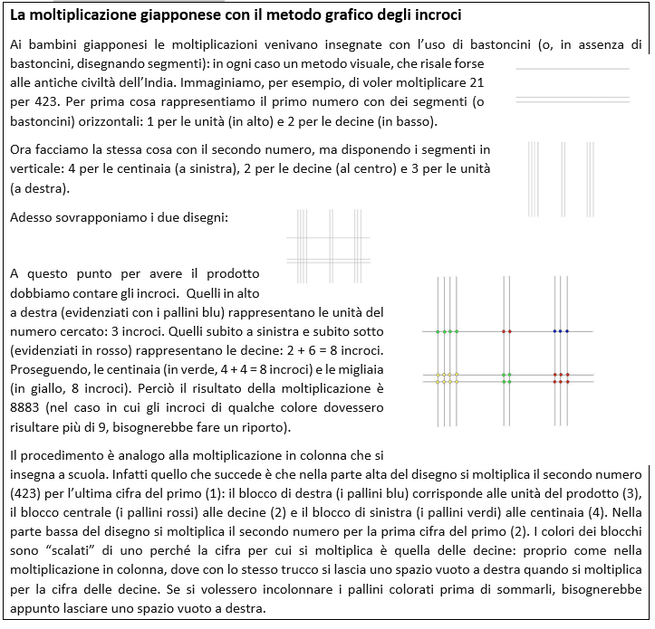

1. Inventa una moltiplicazione tra numeri di almeno tre cifre e eseguila con i metodi visti: moltiplicazione a bericuocolo, moltiplicazione a gelosia, moltiplicazione a crocetta, moltiplicazione con il metodo grafico degli incroci. Esegui le operazioni su un foglio, poi fotografa il tuo lavoro e inseriscilo qui sotto.
inserisci qui la fotografia del tuo lavoro

2. Ora rifletti. Se tu fossi un Maestro d’abaco (gli insegnanti delle scuole d’abaco medievali di cui abbiamo parlato in classe) a quali studenti consiglieresti i diversi metodi? Ad es. “Consiglierei il metodo a crocetta ad uno studente particolarmente abile con i calcoli…”
Scrivi qui

3. Formula delle ipotesi: perché oggi l’unico metodo che viene insegnato a scuola è il primo?
Scrivi qui

4. Moltiplicazione con i numeri romani: immagina di non conoscere i numeri arabi che usiamo oggi ma solo i numeri romani. Come si potrebbe eseguire una moltiplicazione? Prova a fare un esempio (facile, ad es. XII per VII) e descrivi i vari passaggi del tuo algoritmo.
Scrivi qui

5. Valuta il laboratorio: ti è sembrato interessante, ritieni che si possa migliorare qualcosa? Cosa ti piacerebbe approfondire? Perché, secondo te, vi ho proposto un lavoro di questo tipo?
Come sempre non farti problemi: non tutto può piacere a tutti.
Scrivi qui

